DEN OTEVŘENÝCH DVEŘÍ
Mateřská škola Srdíčko Pardubice, Luďka Matury 653
Srdečně Vás zveme k návštěvě naší krásné mateřské školy dne 14. 4. 2022

- Od 9.30 – 11.30 hod. bude pro Vás otevřena
2. třída Berušky a 3. třída Myšky.
- Od 11.00 hod. konzultace s ředitelkou školy ve třídě Berušek
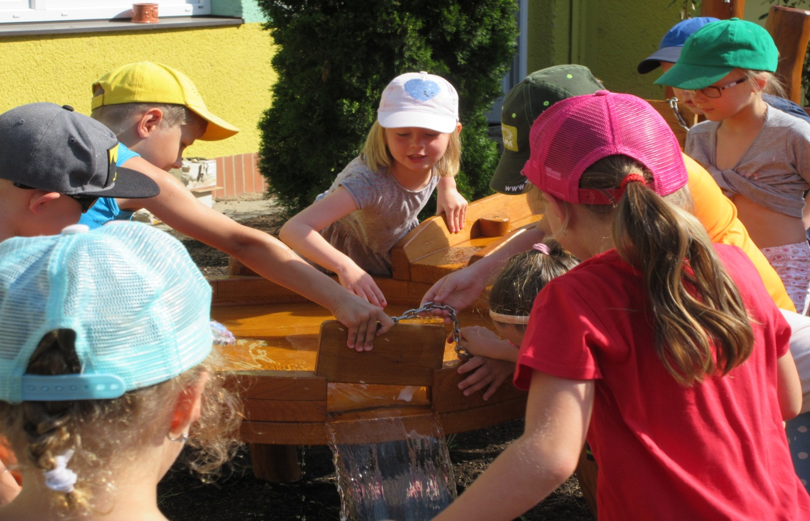
- Školní zahrada bude otevřena pro Vás a Vaše děti po celý den

